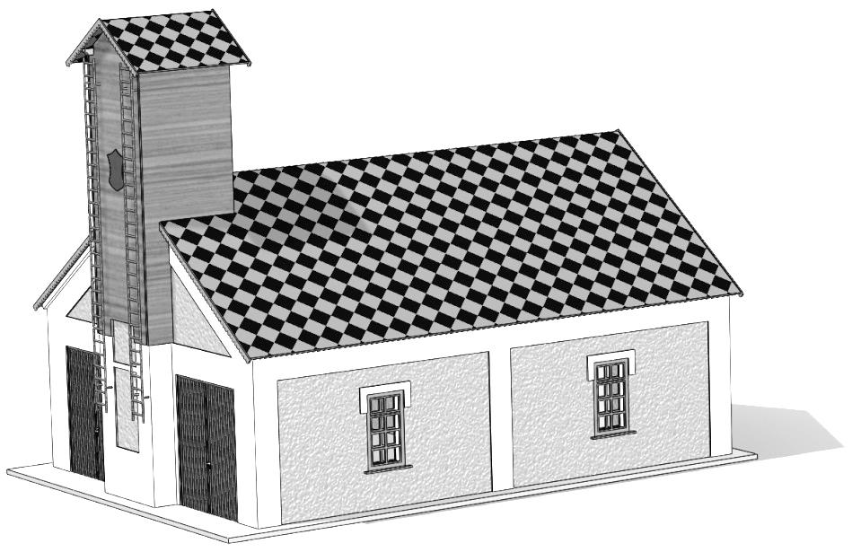
Stavebnice – hasičská zbrojnice
Stavební návod pro složení stavebnice
Doporučujeme Vám si nejdříve projít tento návod a poté si rozmyslet zdali se budete držet návodu, nebo zvolíte vlastní pořadí navazujících kroků, protože každý modelář může mít trochu jiné zvyklosti při stavbě modelů. Před začátkem kompletace doporučujeme mít díly již nabarvené. Začneme kompletací oken, tyto kroky by nás zdržovaly v průběhu stavby, a proto jimi začneme.
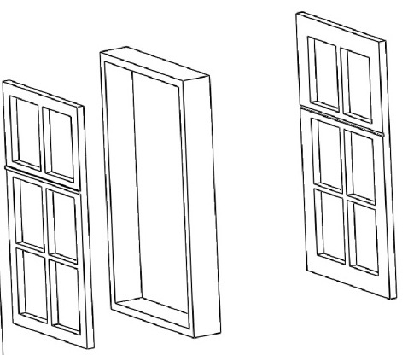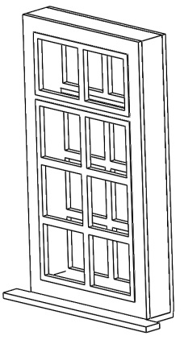
19+17 16 18+17 28
Na základní desku postupně usadíme obvodové stěny s již usazenými okny (nebo kdo chce usadit okna později, musí dříve, než se zakryjí stropy či střecha) a doplníme o vnitřní příčky.

3 1 5 7 6

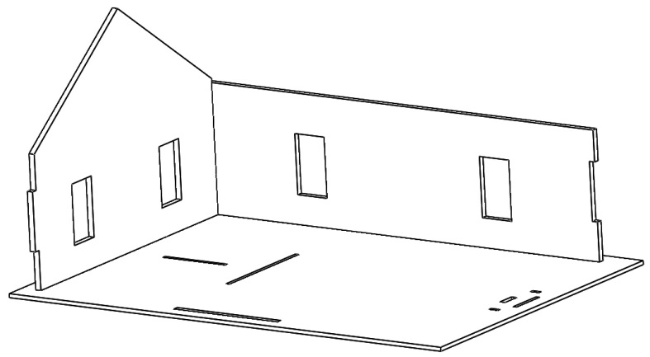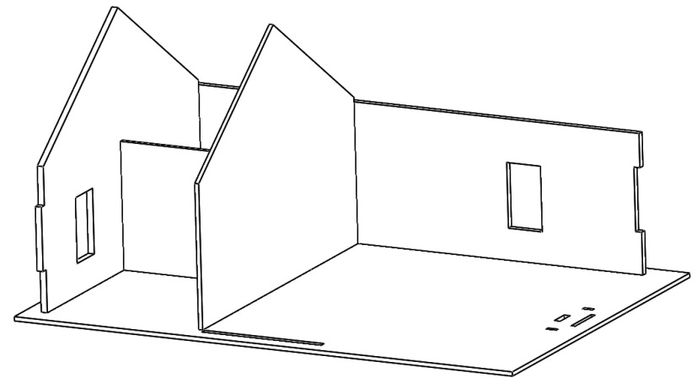

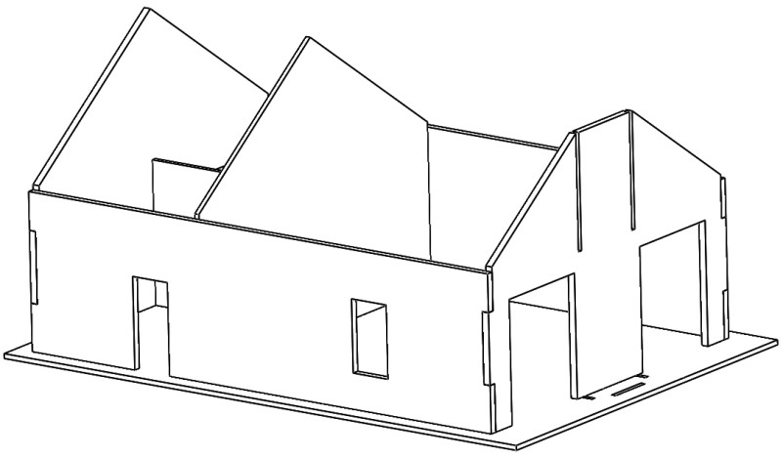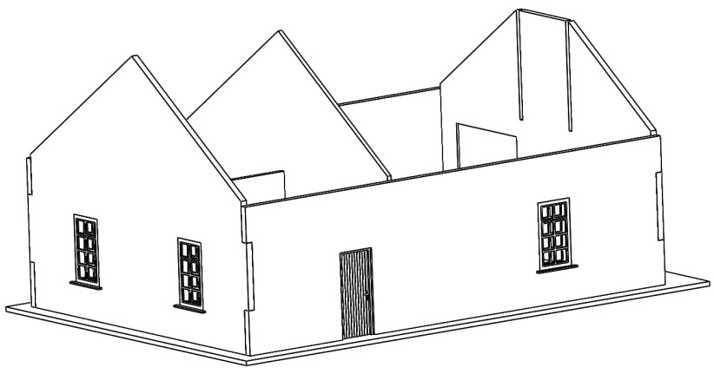
4 2 set okna 31
Po slepení obvodových stěn a vnitřních příček vložíme do otvorů boční dveře a do prostoru vrat dřevěné rámy a přes ně nalepíme křídla. Křídla vrat jsou nařezená tak, aby kdo chce, křídla rozdělil a nechal např. pootevřená.
Dále pokračujem zkompletováním věže, usazené mezi vjezdová vrata, která se nasune do výřezů ve štítu s vraty.
11 9 10
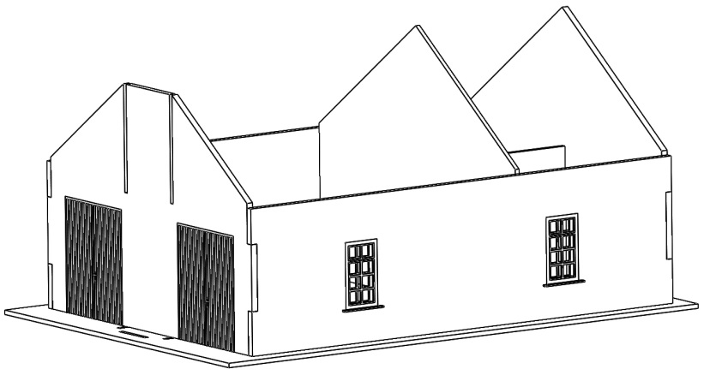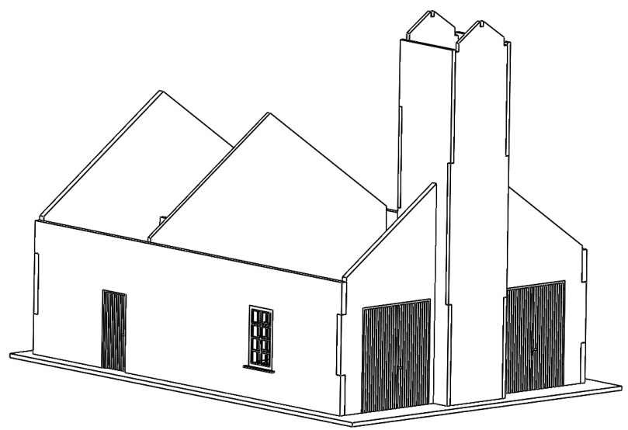
30+33 12

Nyní můžeme zakrýt stropním dílem zadní část hasičky, potom usadíme spodní část hlavní střechy a zároveň můžeme usadit trámky na věži.

8 13 32
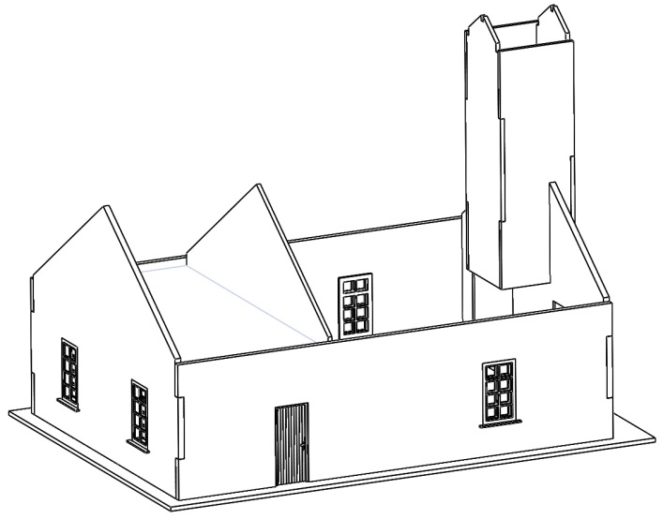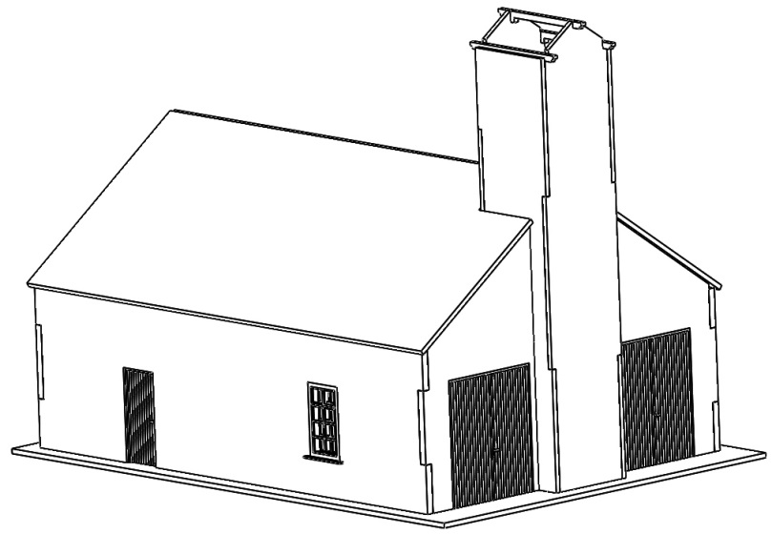

Pak usadíme vrchní část hlavní střechy a obložení stěn bílých nároží (jsou sice spojeny, ale pro lepší manipulaci bude pro některé lepší v rozích rozdělit). Teprve pak usadíme dřevěné obložení věže.

21+22 35 36
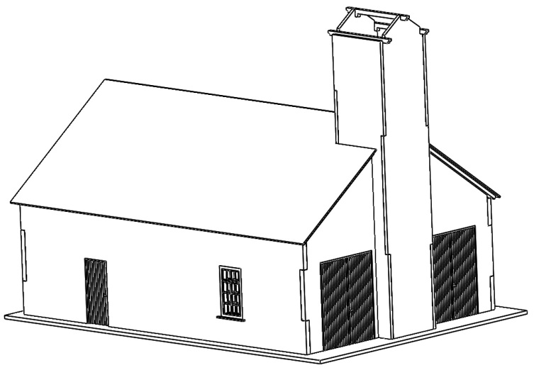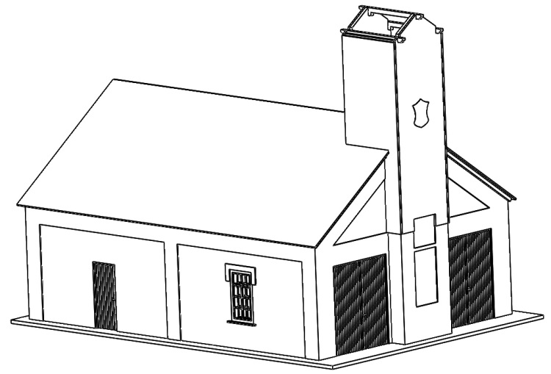
29 14
V dalších krocích usadíme střechu věže, vč. oplechování. Nakonec usadíme žebříky, oplechování hlavní střechy a můžeme usadit na kolejiště.
27 23+24 27
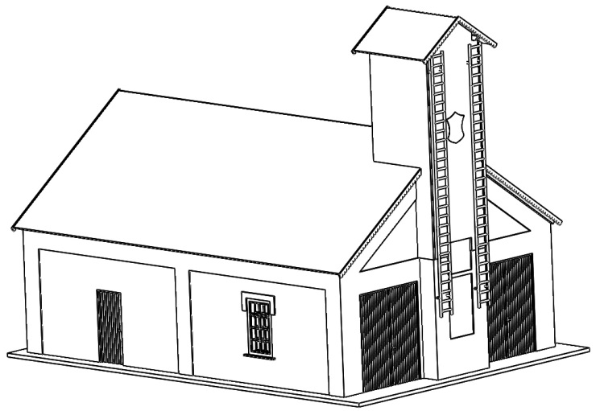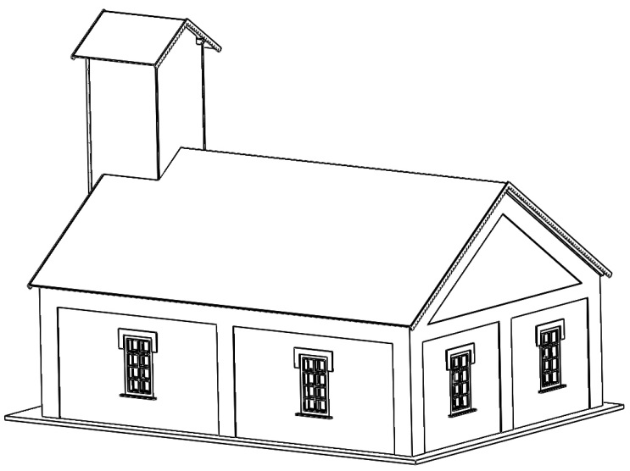

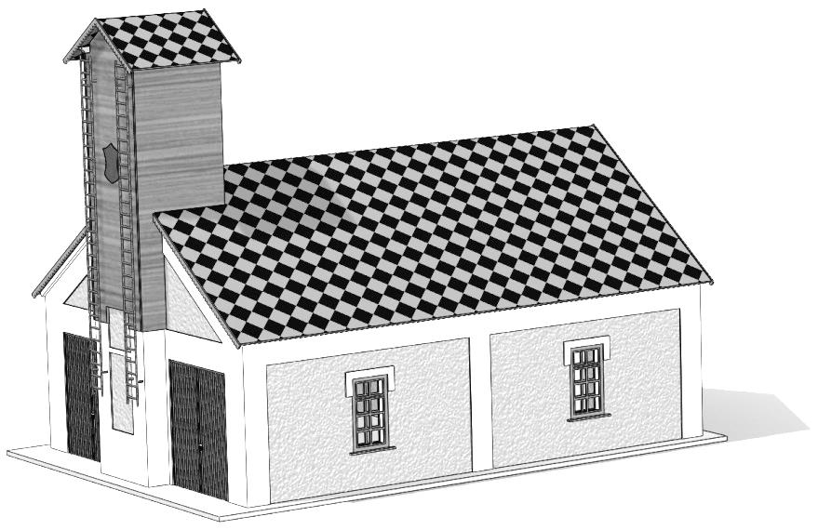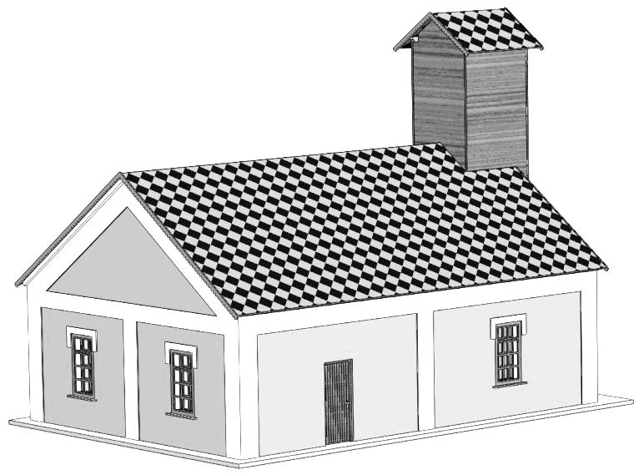

Tímto je stavba dokončena a připravena k umístění na kolejiště.
Doufám, že se vám to povedlo jak jste si předsevzali a že vám tento základní návod pomohl k bezproblémovému dokončení dle vašich představ.
Případné přípomínky, poznatky, návrhy, dotazy atd. můžete posílat na: info@igramodel.cz
Další modely můžete vybírat na našich stránkách www.igramodel.cz , kde je kompletní náhled všech staveb řezaných laserem a dalších produktů a kde se také můžete zapojit do diskuzí a sami navrhnout, která další skutečná stavba by se měla ztvárnit na modelové kolejiště a tím získat i nějakou cenu.

IGRA MODEL, s.r.o.

Kotkova 3582/19
669 02 ZNOJMO
www.igramodel.cz
info@igramodel.cz
tel.: +420 515 282 891
fax: +420 515 282 890

